Схема безопасного маршрута детей МОУ СШ п. Ярославка
к зданию школы
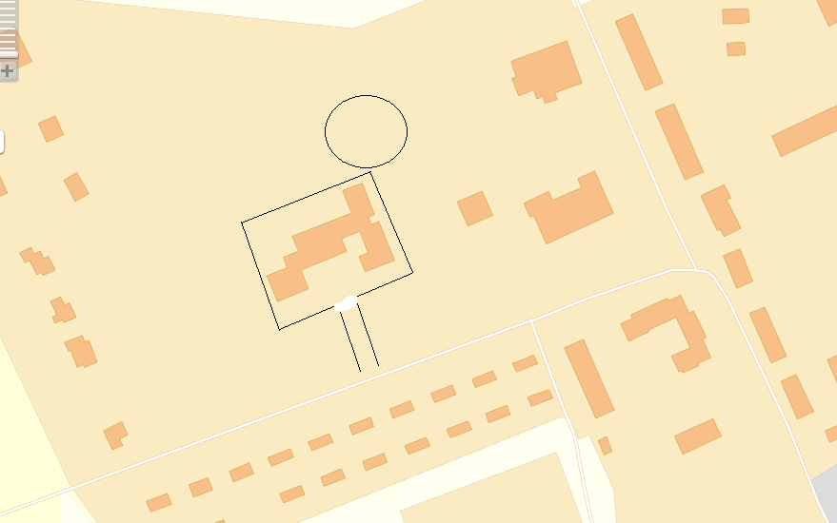
Условные обозначения:
- маршрут из дома в школу
- маршрут из школы домой
- остановка общественного автобуса
- движение осуществляется по тротуару лицом на встречу движущемуся транспорту;
- на улице (в поселке Ярославка улицы названия не имеют), прилегающей к школе установлены дорожные знаки, выполнена разметка «Пешеходный переход» и искусственные неровности («лежачий полицейский»)

